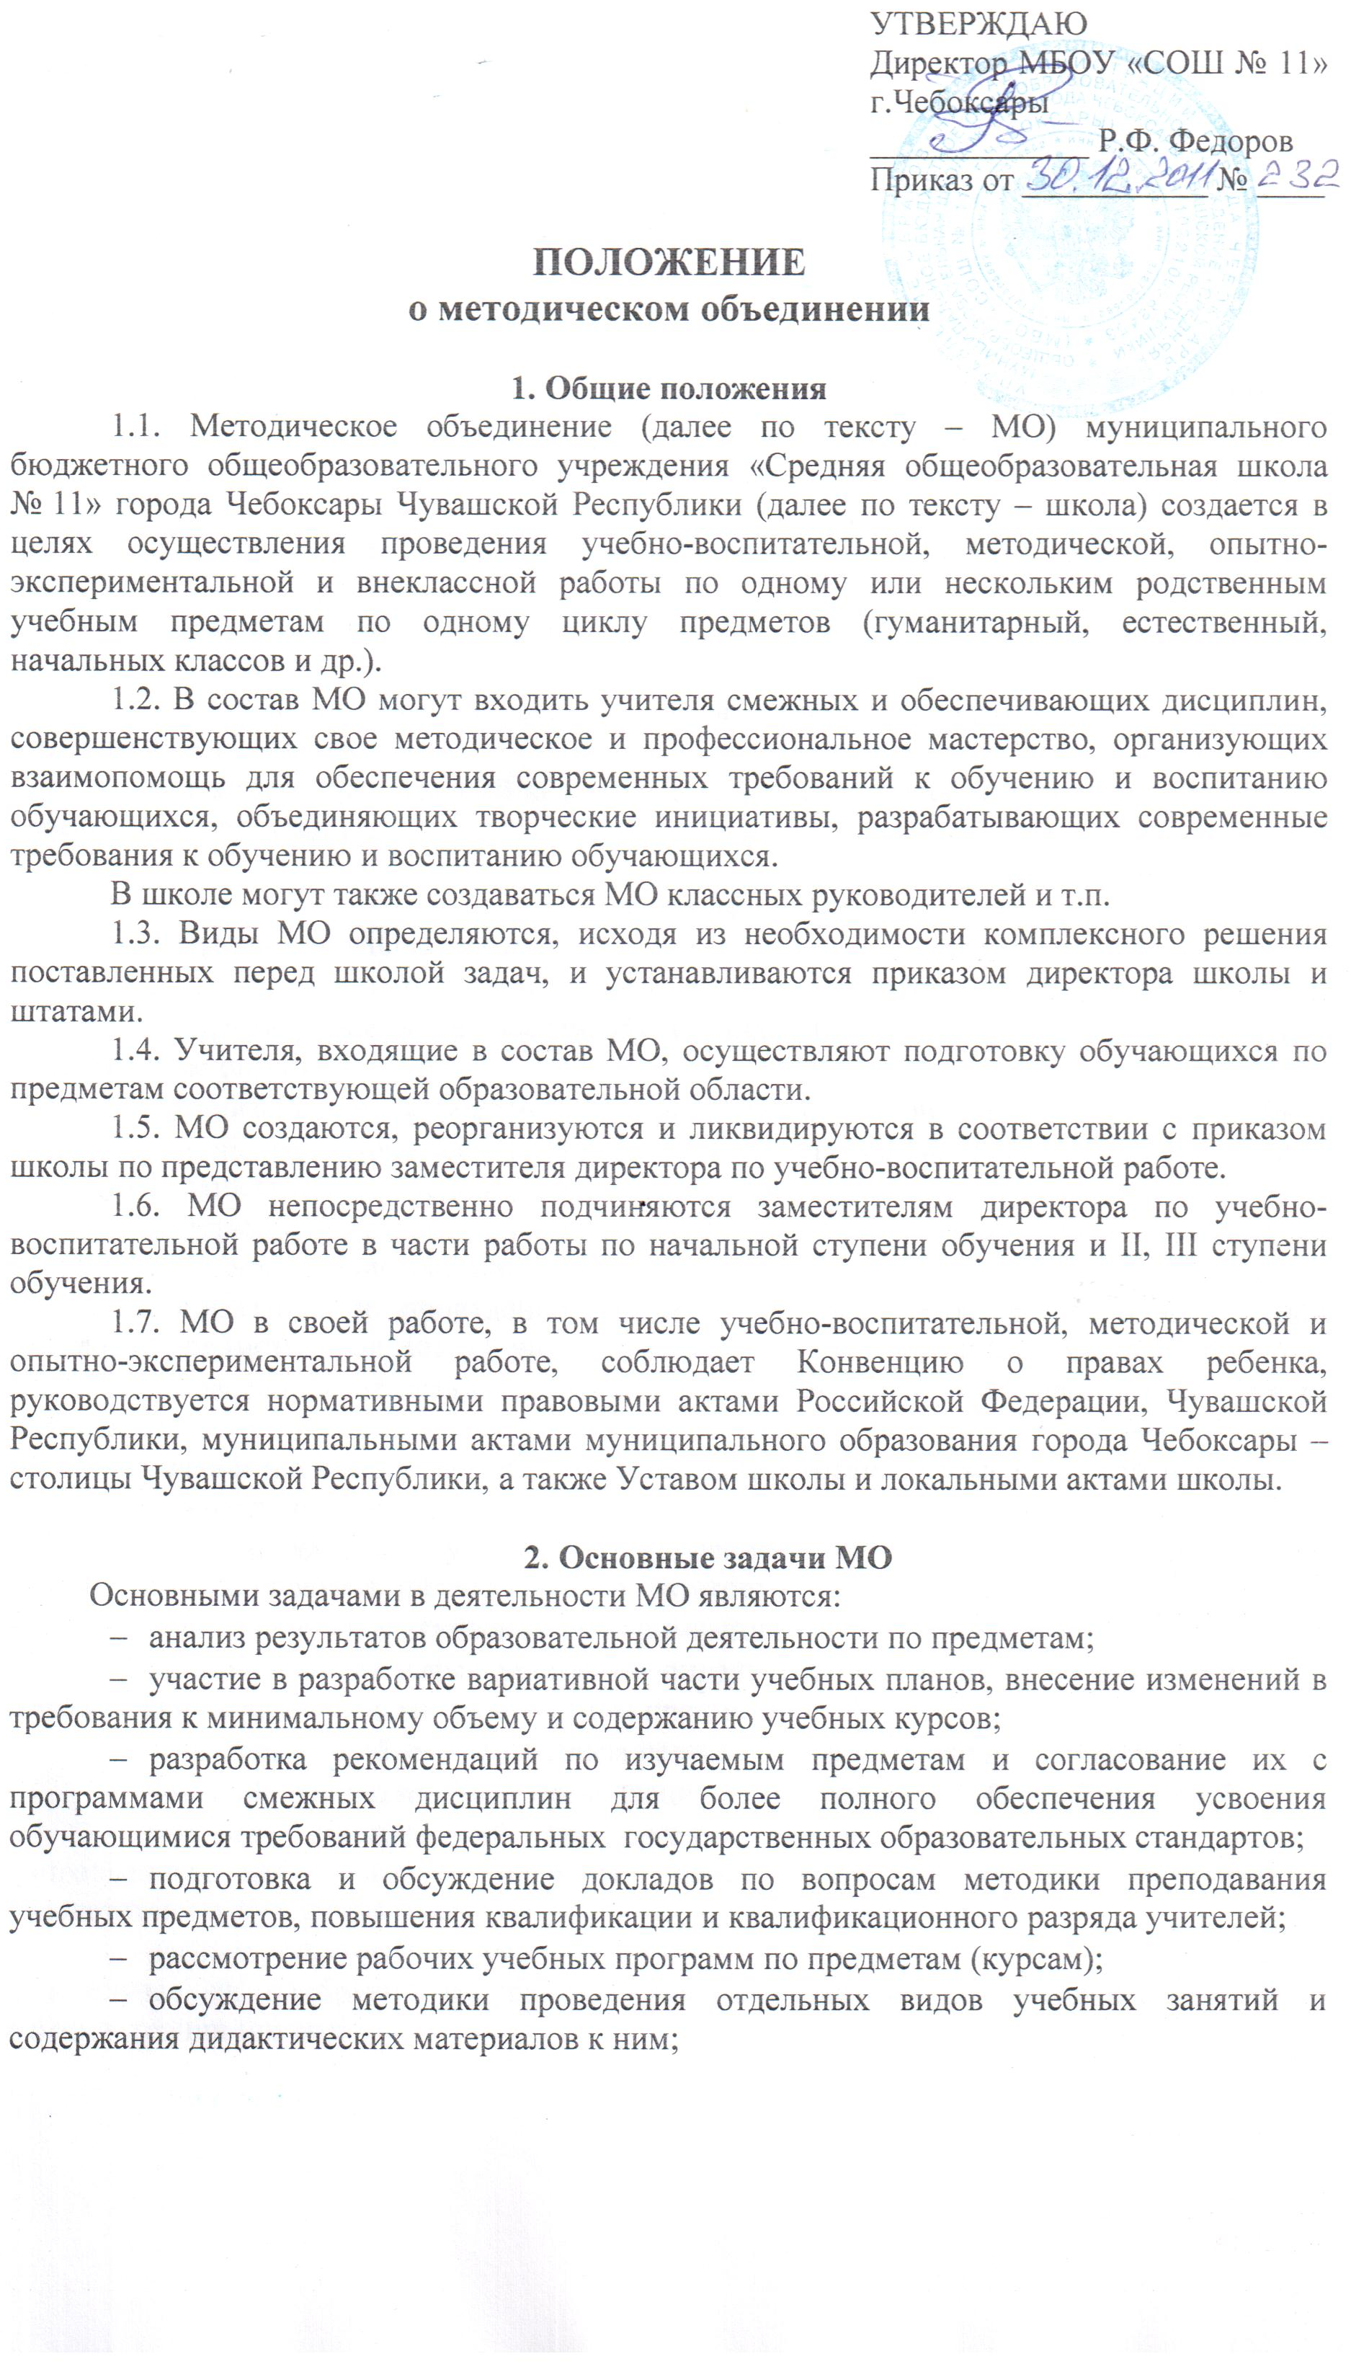
- рассмотрение вопросов организации, руководства и контроля исследовательской работы учащихся;
- внедрение новых информационных технологий обучения;
- применение на уроках диалоговых автоматизированных систем и учебных курсов, экспертно-обучающих систем, демонстрационно-обучающих комплексов и т.д.;
- разработка и совершенствование средств повышения наглядности обучения (терминальные и дисплейные комплексы, макеты, стенды, диафильмы, таблицы и т.д.), а также методики их использования в учебном процессе;
- совершенствование учебно-лабораторной базы (лабораторных и специальных классов, кабинетов, локальных вычислительных сетей и их программного обеспечения);
- взаимные посещения занятий как внутри МО, так и между учителями различных МО с целью обмена опытом и совершенствования методики преподавания учебных предметов;
- совместные заседания с родственными и взаимообеспечивающими МО в целях обмена опытом этой работы;
- изучение опыта работы родственных МО других учебных заведений и обмен опытом этой работы;
- выбор и организация работы наставников с молодыми специалистами и малоопытными учителями;
- разработка предложений и(или) положений о проведении конкурсов, олимпиад, соревнований по предметам.

3. Функции МО
3.1. Функциями МО являются:
- изучение нормативной и методической документации по вопросам образования;
- удовлетворение потребностей обучающихся в интеллектуальном, культурном и нравственном развитии;
- организация и проведение на высоком профессиональном уровне учебно-воспитательной, методической и опытно-экспериментальной работы по одной или нескольким родственным дисциплинам;
- отчеты о профессиональном самообразовании учителей и(или) обучении на курсах повышения квалификации;
- организация и проведение предметных декад, заочного и очного туров школьных предметных олимпиад, научно-практических конференций, конкурсов;
- согласование аттестационного материала для выпускных классов (для устных экзаменов);
- разработка предложений по оптимизации системы промежуточной и итоговой аттестации обучающихся;
- взаимопосещение уроков по определенной тематике с последующим самоанализом и анализом достигнутых результатов;
- проведение педагогических экспериментов;
- организация открытых уроков по определенной теме с целью ознакомления с методическими разработками сложных тем предмета;
- проведение проблемного анализа результатов образовательного процесса;
- внесение предложений по организации и содержанию аттестации учителей;
- внесение предложений по организации и содержанию исследований, направленных на улучшение усвоения знаний учащимися учебного материала в соответствии с государственными образовательными стандартами;
- рассмотрение рабочих учебных программ по предметам с учетом вариативности и в случае их одобрения направление рекомендации об их утверждении в адрес администрации школы;
- разработка методических рекомендаций в помощь учителям и оказание помощи в их освоении;
- ознакомление с методическими разработками по предмету, анализ методов преподавания предмета;
- анализ авторских программ, методик;
- организация работы для начинающих учителей;
- совершенствование методики проведения различных видов занятий и их учебно-методического и материально-технического обеспечения;
- ознакомление с анализом состояния преподавания предмета по итогам внутришкольного контроля;
- изучение и обобщение передового педагогического опыта;
- организация выступлений педагогов МО на страницах периодической печати;
- изучение и внедрение инновационных технологий;
- участие в работе комиссии по аттестации педагогов и изучению состояния преподавания учебных предметов.

4. Основные формы работы в МО
Основными формами работы в МО являются:
- заседания МО по вопросам методики обучения и воспитания обучающихся, рассмотрения рабочих учебных программ по предметам (курсам);
- круглые столы, совещания и семинары по учебно-методическим вопросам, творческие отчеты учителей и т.п.;
- открытые уроки и внеклассные мероприятия по предмету;
- лекции, доклады, сообщения и дискуссии по методикам обучения и воспитания, вопросам общей педагогики и психологии;
- проведение предметных и методических декад;
- взаимопосещение уроков;
- организационно-деятельностные игры.

5. Порядок работы МО
5.1. Возглавляет МО председатель, выбираемый членами МО из своего состава.
5.2. Работа МО проводится в соответствии с планом работы на текущий учебный год. План составляется председателем МО, рассматривается на заседании МО, согласовывается с заместителем директора по учебно-воспитательной работе и утверждается директором школы.
5.3. Заседания МО проводятся не реже одного раза в четверть. О времени и месте проведения заседания председатель МО обязан поставить в известность заместителя директора по учебно-воспитательной работе. По каждому из обсуждаемых вопросов на заседании принимаются рекомендации, которые фиксируются в журнале протоколов. Рекомендации подписываются председателем МО.
5.4. При рассматривании вопросов, затрагивающих тематику или интересы других МО, на заседания приглашаются их председатели (учителя).

6. Права МО
МО имеет право:
- готовить предложения и рекомендовать учителей для повышения квалификационного разряда;
- выдвигать предложения об улучшении учебного процесса в школе;
- ставить вопрос о публикации материалов о передовом педагогическом опыте, накопленном в МО;
- ставить вопрос о поощрении учителей МО за активное участие в экспериментальной деятельности;
- рекомендовать учителям различные формы повышения квалификации;
- обращаться за консультациями по проблемам учебной деятельности и воспитания учащихся к заместителям директора школы;
- направлять администрации школы рекомендации об утверждении рабочих учебных программ по предметам (курсам) после их рассмотрения и одобрения МО;
- направлять на доработку рабочие учебные программы по предметам (курсам) учителям (разработчикам) после рассмотрения МО;
- вносить предложения по организации и содержанию аттестации учителей;
- выдвигать от МО учителей для участия в конкурсе «Учитель года»;

7. Контроль за деятельностью МО
Контроль за деятельностью МО осуществляется директором школы, его заместителями по учебно-воспитательной работе в пределах их полномочий.

